Министерство науки и высшего образования Российской Федерации

Российский Государственный Социальный Университет

Колледж РГСУ

**Отчёт по лабораторной работе №4  
«MySQL Workbench»**

**по дисциплине: «Эксплуатация информационной системы»**

**Выполнил:**

студент 2 курса

группы ИН-К-0-Д-2020-2-11,

Чайковский Н. О.

**Проверил:**

преподаватель

Строев Д. С.

**Москва 2022**

**Цель работы:** получение базовых навыков по работе с MySQL Server и MySQL Workbench.

**Ход выполнения:**

Проверили подключение к базе данных;

Создали таблицы;

Добавили диаграмму;

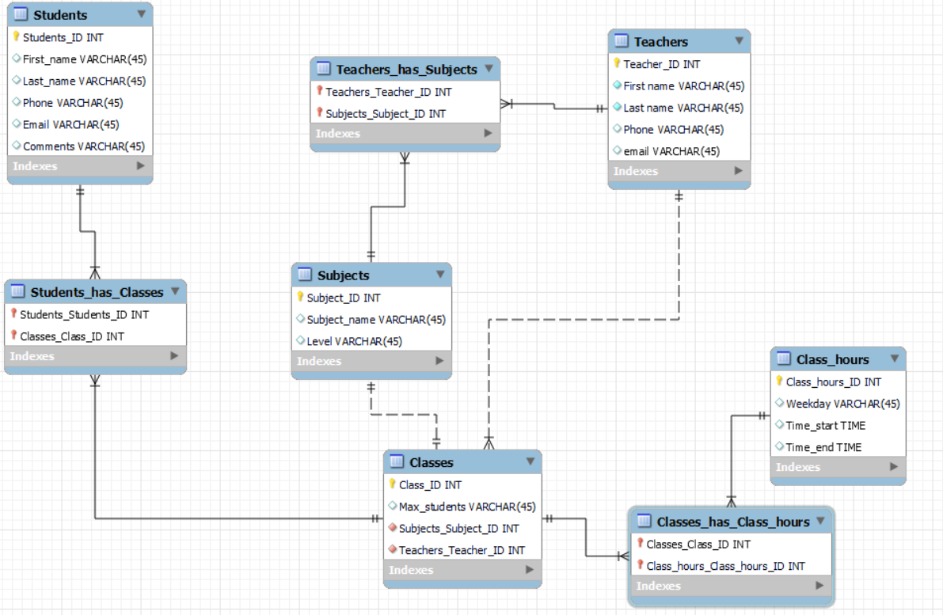

Поменяли изображение связей на классическое;

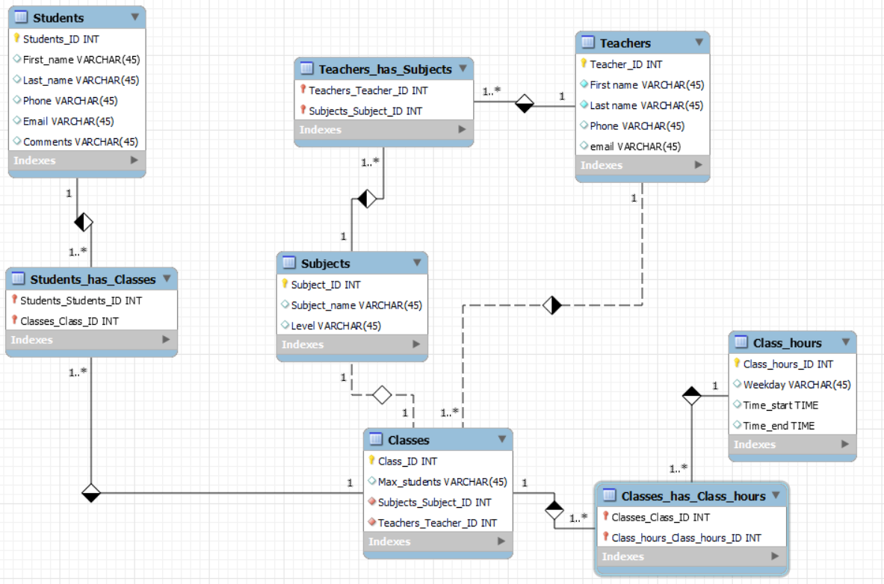

**Вывод:** Получили навыки работы с Microsoft SQL Server.